Деятельность организаций социальных служб для инвалидов

Социальная работа с инвалидами направлена на медицинское лечение, приобщение лиц с инвалидностью к общественным благам и адаптацию в социуме. Это сфера деятельности специализированных учреждений и соцработников, оказывающих услуги незащищенным членам общества, в том числе инвалидам.

Понятие
Социальной работой называют деятельность, направленную на преодоление личностных трудностей отдельных людей или групп и помогающая их адаптации в социуме. Она объединяет в себе комплекс по защите населения, управлению и политики в отношении незащищенных членов общества.
По определению Международной федерации соцработников «деятельность соцработников должна содействовать общественным изменениям, решать проблему человеческих отношений и укреплять сосуществование людей в социуме. В фундаменте социальной работы лежат принципы прав человека и справедливости».
Любая социальная работа ставит своей целью помощь членам общества, которые по особым причинам не в состоянии решать свои жизненные проблемы. Круг людей, в отношении которых применяется социальная работа, широк.
К ним относятся социально незащищенные члены общества: инвалиды, пенсионеры, лица, страдающие психическими болезнями, наркоманией, алкоголизмом, заключенные, безработные, мигранты и т. д. Все они нуждаются в защите и помощи общества, так как считаются самыми уязвимыми его членами.
Социальную работу различают по нескольким направлениям:
- Как учебную дисциплину;
- Как науку;
- Как профессиональную деятельность.
В основе деятельности соцработников лежат принципы, заложенные научной и учебной дисциплинами, поэтому трудиться в этой области могут люди, получившие профессиональное образование.

Особенности, нормативная база
Социальная работа с лицами с ограниченными возможностями — деятельность, направленная на адаптацию и решение жизненных проблем подобной категории граждан. Она призвана компенсировать отклонения инвалидов в физическом, умственном или психическом отношении и приблизить их к положению полноценного члена общества.
Правовая база работы с инвалидами основана на отдельных нормативных актах:
- Конвенции ООН «О правах инвалидов»;
- Конституции РФ;
- Законах «О социальной защите инвалидов» и «Об основах социальной защиты граждан»;
- Указах Президента РФ «Дополнительные меры государственной поддержки инвалидов» и «О доступной среде»;
- Отдельных ведомственных актах.

Социальная работа проводится с различными группами инвалидов, ее формы и методы зависят от степени тяжести инвалидности и других входящих факторов.
Услугами обеспечиваются:
- Инвалиды здоровья 1, 2 и 3 групп;
- Инвалиды войны;
- Дети-инвалиды.
Для подтверждения инвалидности гражданин должен пройти медико-социальную экспертизу, устанавливающую диагноз и группу инвалидности. Затем сведения о гражданине вносятся в Федеральный реестр инвалидов, что позволяет ему претендовать на получение набора соцпомощи.
Общие принципы работы сформулированы ст. 4 закона «О социальном обслуживании». Они основаны на Конвенции ООН о правах инвалидов:
- Равный доступ к социальным услугам вне зависимости от расы, национальности, вероисповедания и т. д.;
- Адресность, то есть помощь нуждающимся членам общества;
- Приближенность исполнителя услуг к инвалиду, его обеспеченность в материальном, кадровом и информационном плане;
- Стремление к сохранению инвалида в привычной среде;
- Добровольность — услуги не оказываются против воли человека;
- Конфиденциальность — работники соцслужб не вправе разглашать служебную и личную информацию о клиентах.
Законом «О соцзащите инвалидов» сформулированы принципы, связанные с обслуживанием данной категории граждан:
- Предоставление государственных гарантий — государство обеспечивает качество и своевременность услуг;
- Ответственность органов (государственных и муниципальных), организаций и должностных лиц в области соблюдения прав лиц с ограниченными возможностями;
- Ориентация на личные потребности нуждающихся (разработка личных планов и программ, стремление к достижению конкретных целей);
- Предоставление приоритета адаптации в обществе;
- Преемственность обслуживания.

Методы и формы перечисляются в ст. 19 закона «О соцобслуживании». К ним относятся следующие разновидности:
- Стационарное обслуживание — услуги оказываются круглосуточно в организациях соцобслуживания (госпиталях, пансионатах, санаториях, интернатах и т. д.);
- Полустационарное обслуживание — услуги оказываются в отдельное время суток;
- Обслуживание на дому — услуги предоставляются по месту жительства инвалида и призваны максимально длительный срок сохранять человека в привычной ему среде (семье);
- Срочное обслуживание оказывается в виде экстренной помощи остро нуждающимся членам общества. Услуги оказываются в виде обеспечения нуждающегося предметами быта, организации питания, поставки продуктовых наборов, разовой медицинской помощи;
- Консультативное обслуживание ставит целью адаптацию человека в социуме. Ориентируется на психологическую поддержку и активизацию индивидуальных мотивировок человека для решения личностных проблем. Форма включает в себя участие в обучении, профессиональной переориентации и трудоустройстве.

Виды социальной работы
Основные виды работы с инвалидами сформулированы в ст. 20 закона «Об основах социального обслуживания». Кратко их цели и задачи выглядят следующим образом.
Вид социальной работы | Цели и задачи, особенности
Социально-медицинская | Поддержание здоровья инвалида, наблюдение за здоровьем для выявления физиологических и психических изменений, разработка плана медицинской реабилитации, ее проведение.  Работа сочетает:  - Организацию ухода за инвалидом;  - Проведение оздоровительных мероприятий;  - Контроль за соблюдением гигиенических норм.  Применяется проведение реабилитационных, лечебно-профилактических и санитарно-эпидемиологических мероприятий, формирование навыков здорового образа жизни, внедрение инноваций в способы медицинского лечения граждан.
Социально-бытовая | Поддержание и облегчение быта инвалида в стационарных, полустационарных и домашних условиях размещения (покупка предметов первой необходимости, обеспечение лекарствами, уборка, обеспечение питанием, предоставление ночлега, мебели, бытовых принадлежностей). Создание доступной среды для инвалидов.
Социально-педагогическая | Направлена на коррекцию отклонений в формировании и развитии личности инвалида, диагностику и исследование личности. Помощь в получении образования с учетом индивидуальных особенностей. Применяется не только к детям, но и взрослым.
Социально-трудовая | Обучение навыкам и профориентация, помощь в трудоустройстве инвалида, приобщение к посильному труду.
Социально-психологическая | Оказание срочной и консультативной психологической помощи инвалидам для адаптации нуждающихся к условиям социума. Включает в себя индивидуальное консультирование, проведение групповых занятий, тренингов, психологическую коррекцию, воспитательную работу для смягчения негативных психологических факторов.
Социально-коммуникативная | Снижение общественной изоляции инвалидов. Формирование навыков вербальной и невербальной коммуникации, социально-бытовой адаптации, к самостоятельному передвижению, обучению пользованию средствами реабилитации. К коммуникативному виду услуг относится организация совместных досуговых мероприятий.
Социально-правовая | Оказание услуг в правовой области, защита прав личности, консультации о положенных инвалиду льготах и компенсациях в случае нарушения прав личности исполнителем услуг.
Срочная | Решение неотложных проблем нуждающихся, связанных с материальным положением, медицинскими и бытовыми сложностями, проблемами с адаптацией в обществе.

Каждая форма организации работы с инвалидами может сочетать несколько видов услуг. Например, при размещении в лечебном стационаре нуждающемуся оказываются социально-медицинские (лечение, оздоровление, реабилитация) и социально-бытовые услуги (организация проживания, питания, досуга).
Зачастую к ним прилагаются:
- Социально-психологические услуги;
- Коммуникативные функции;
- Обучение новым навыкам;
- Привлечение к посильному труду;
- Правовые услуги.

Проведение социальной работы с инвалидами
Социальная работа как деятельность ставит двойную цель: удовлетворение потребностей нуждающегося (инвалида) и поддержание стабильности в социуме. В идеале должен находиться разумный компромисс между обеими задачами.
Услуги социального обслуживания предоставляют организации и службы. По форме организации они делятся на 2 основных вида:
- Государственные учреждения (федеральные и региональные);
- Муниципальные организации.

По сфере деятельности выделяют следующие виды организаций:
- Организации для стационарного обслуживания инвалидов: пансионаты, дома-интернаты, специализированные санатории, реабилитационные центры;
- Заведения полустационарного и надомного типа: амбулаторные центры, отделения дневного пребывания, территориальные центры обслуживания населения, отделения соцпомощи на дому, службы срочной помощи;
- Организации, обслуживающие транспортные потребности: спецтакси, аренда транспортных средств;
- Организации, обеспечивающие инвалидов предметами первой необходимости (сети спецмагазинов и пунктов проката);
- Организации по бытовому обслуживанию лиц с инвалидностью (ремонт обуви, парикмахерские, прачечные, библиотеки и т. д.);
- Образовательные учреждения для детей с ограниченными возможностями: спецшколы, спецклассы в общеобразовательных школах;
- Предприятия и организации, нанимающие лиц с ограниченными возможностями — от специальных подразделений службы занятости до отдельных организаций со спецотделами.
Для получения помощи нуждающийся обращается в орган соцзащиты или МФЦ с заявлением на оказание услуг. Заявление рассматривается в срок до 5 рабочих дней комиссией, выносящей вердикт о согласии или отказе. Затем в срок до 10 дней МСЭ составляет индивидуальную программу для обратившегося и список рекомендованных исполнителей.
Далее инвалид вправе обратиться в одно из конкретных учреждений и заключить соглашение на предоставление социальных услуг. Срок заключения — не дольше 1 дня с момента обращения.
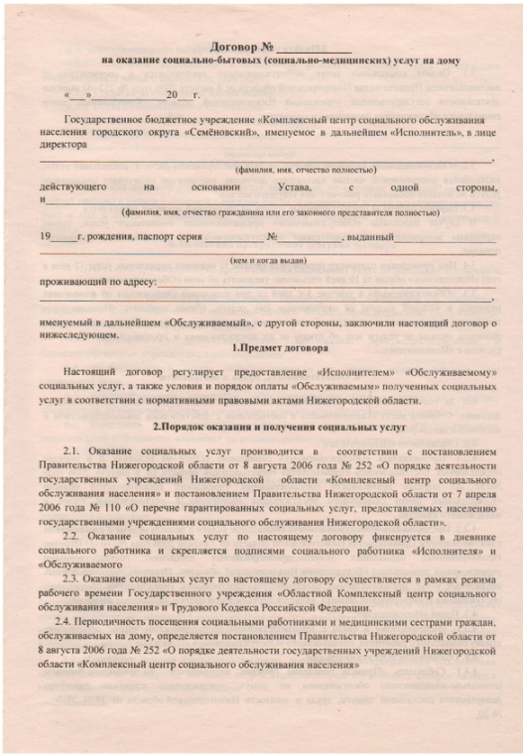
Договор может предусматривать платное или бесплатное оказание услуг. Если они оказываются платно, то финансирование может осуществляться:
- За счет государства или муниципалитета;
- Благотворительных взносов;
- Средств исполнителя от сопутствующей предпринимательской деятельности;
- Частично или полностью за счет нуждающегося лица.
Инвалид вправе лично или от лица представителя отказаться от услуг, разорвав соглашение. Для этого получатель должен обратиться к администрации заведения с заявлением на расторжение заключенного договора.
Список конкретных услуг, порядок предоставления и сроки оказания определяются договором, заключаемым между инвалидом (или его опекуном) и руководством исполнителя услуг. Кроме того, список услуг зависит от индивидуальной программы реабилитации, составляемой МСЭ при содействии исполнителя услуг. Споры, касающиеся качества, порядка оказания услуг, иных положений договора разрешаются в судебном порядке.
Исключением из правил является срочная работа, когда услуги предоставляются неотложно из-за бедственного положения нуждающегося. В такой ситуации заключение договора не требуется.
Адресную работу с лицом с ограниченными возможностями проводит соцработник государственного или муниципального учреждения. Поэтому от его ответственности, профессиональных и моральных качеств зависит успешность проведенной социальной работы, а следовательно — качество жизни инвалида.

